**SWITCHING PROTOCOL & WIRELESS**

1. Redudan Topologi

Redundancy adalah jalur jaringan alternatif yang digunakan untuk meningkatkan ketersediaan jaringan, sehingga jika dalam suatu jaringan terdapat link yang terputus maka jalur untuk data masih bisa terhubung tanpa mempengaruhi konektivitas perangkat pada jaringan tersebut.

Redudancy menyediakan banyak fleksibilitas dalam pemilihan jalur pada jaringan, yang memungkinkan data yang akan dikirimkan tanpa jalur tunggal atau perangkat gagal dalam lapisan distribusi atau inti. Redudancy memang memiliki beberapa komplikasi yang harus diatasi sebelum dapat dengan aman digunakan pada jaringan hirarkis.

1. Broadcast Storm

Broadcast Storm terjadi ketika ada begitu banyak frame broadcast terperangkap dalam loop dan semua bandwitch yang tersedia dikonsumsi. Akibatnya, tidak ada bandwitch yang tersedia untuk lalu lintas yang lain.

Broadcast Storm tidak dapat dihindari pada jaringan redudancy. Sebagai perangkat yang mengirim lebih broadcast keluar jaringan, lalu lintas semakin banyak tertangkap loop, dan akhirnya menciptakan broadcast syang menyebabkan jaringan gagal.

1. Spanning Tree Algoritma

STP menggunakan Spanning Tree Algoritma (STA) untuk menentukan port switch pada jaringan harus dikonfigurasi untuk memblokir dan mencegah loop terjadi. STA menunjuk sebuah switch tunggal sebagai Root Bridge dan menggunakannya sebagai titik acuan bagi semua perhitungan jalan. Semua switch berpartisipasi dalam frame BPDU pertukaran STP untuk menentukan switch ID terendah (BID) pada jaringan yang akan ditunjuk menjadi Root Bridge.

STA menghitung jalur terpendek ke switch. STA dibuat untuk menentukan port yang mana untuk diblokir dan STA juga menentukan jalur terbaik untuk Root Bridge untuk semua tujuan dalam broadcast domain, semua lalu lintas dicegah dari penerusan melalui jaringan.

1. Root Bridge

adalah bridge dengan bridge ID terbaik. Dengan STP, kuncinya adalah agar semua switch di network memilih sebuah root bridge yang akan menjadi titik fokus di dalam

network tersebut. Semua keputusan lain di network seperti port mana yang akan di blok dan port mana yang akan di tempatkan dalam mode fowarding.

1. Root Port

merupakan link yang terhubung secara langsung ke root bridge atau jalur terpendek ke root bridge. Jika lebih dari satu link terhubung ke root bridge maka sebuah cost dari port ditentukan dengan mengecek bandwidth dari setiap link. Port dengan cost paling rendah menjadi root port. Jika banyak link memiliki cost yang sama maka bridge dengan bridge ID diumumkan yang lebih rendah akan di gunakan. Karena berbagai link dapat berasal dari alat yang sama, maka nomor port yang terendahlah yang akan digunakan.

1. Designated Port

sebuah port yang telah ditentukan sebagai cost yang terbaik (cost lebih rendah) daripada port yang lain. Sebuah designated port akan ditandai sebagai sebuah fowarding port (port yang akan mem forward frame).

1. Non Designated Port

port dengan sebuah cost yang lebih tinggi daripada designated port, yang akan ditempatkan di mode blocking. Sebuah nondesignated port bukan sebuah fowarding port.

1. Cara Memilih Root Bridge

Bridge ID digunakan untuk memilih root bridge di dalam domain STP dan juga menentukan root port. ID ini panjangnya 8 byte dan mencakup baik priority maupun alamat MAC dari alat. Priority default pada semua alat yang menjalankan STP versi IEEE adalah 32.768.

Untuk menentukan root bridge, priority dari setiap bridge dikombinasikan dengan alamat MAC. Jika dua switch atau bridge ternyata memiliki nilai priority yang sama, maka alamat MAC menjadi penilai untuk memutuskan siapa yang memiliki ID yang terendah (yang juga terbaik). Contoh jika ada switch A dan B dan keduanya memiliki priority default yang sama yaitu 32.768, maka alamat MAC yang akan digunakan untuk penentuan. Jika alamat MAC switch A adalah 0000.0A00.1300 dan alamat MAC switch B adalah 0000.0A00.1315 maka switch A akan menjadi root bridge.

BPDU secara default dikirimkan setiap 2 detik, keluar dari semua port yang aktif pada sebuah bridge dan switch dengan bridge ID yang terendah dipilih sebagai root bridge. Kita dapat mengubah bridge ID dengan cara menurunkan prioritynya sehingga ia akan menjadi root bridge secara otomatis.

1. Cara Memilih Designated Port

Jika lebih dari satu link dihubungkan ke root bridge maka cost dari port menjadi faktor yang di gunakan untuk menentukan port mana yang akan menjadi root port. Jadi untuk menentukan port yang akan digunakan untuk berkomunikasi dengan root bridge. Pertama harus memperhitungkan cost dari jalur tersebut. Cost dari STP adalah sebuah jalur total yang di akumulasi berdasarkan pada bandwidth yang tersedia pada tiap link.

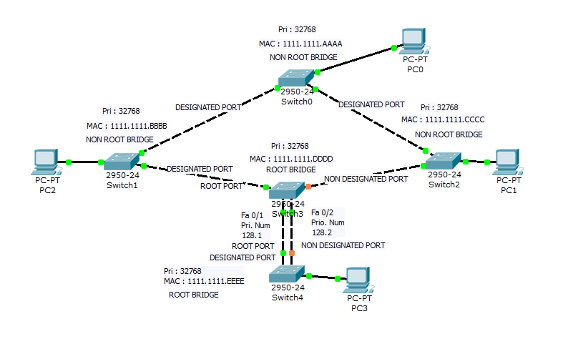Contoh Kasus :